Сваки час веронауке би требало да почне са молитвом, па тако и ти сада док читаш ово устани и помоли се Богу са молитвом „Оче наш“.

Литургија је најбитнији догађај цркве којем се радује сваки хришћанин. Сви ми са нестрпљењем ишчекујемо недељну Литургију и јако јој се радујемо. Литургија се служи у нашим храмовима/црквама и на њој се спајамо са Богом. Причешћујући се Њиме, кажемо да је Литургија најзначајнији догађај Цркве, јер да нема Литугије не би постојала Црква зато штоје целокупни смисао Цркве у Литургији. Смисао Цркве јесте да поново споји човека са Богом тако што ће човек слободно приступити Богу у Литургији. Литургију служе свештеници уз помоћ народа.
(обоји следеће бојанке) 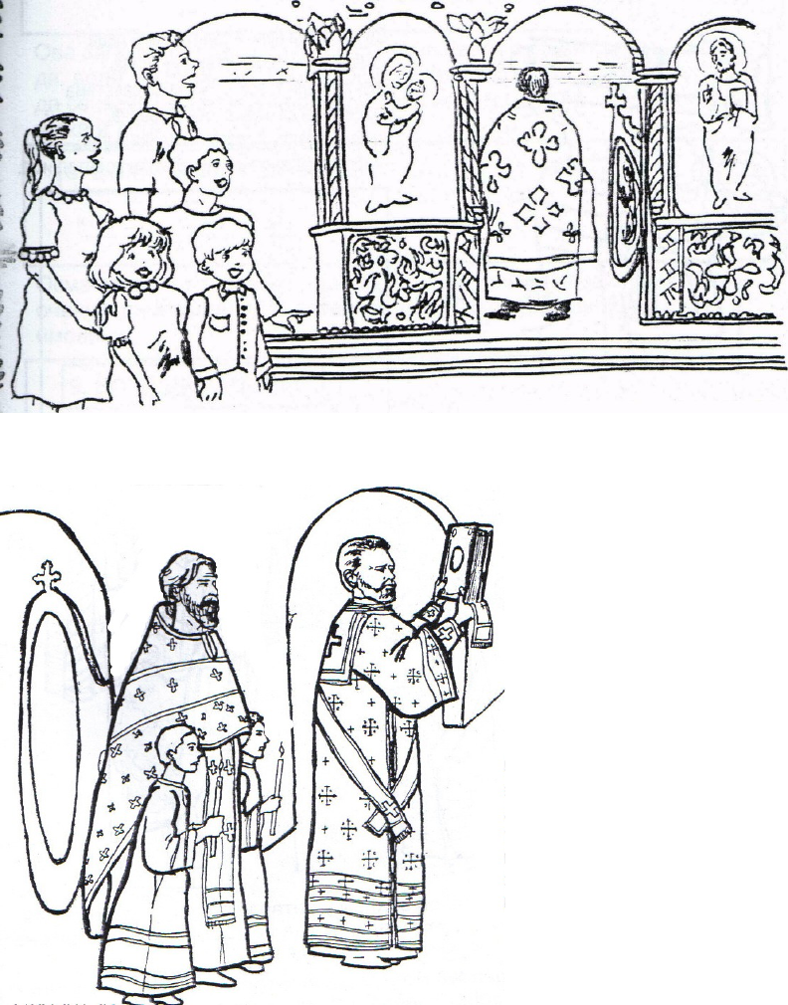
Пошто сте обојили сцене са Литургије имам питање за Вас: да ли волите приче?
Ако волите приче, мислим да ће Вам се свидети следећа прича. Пре него што Вам испричам причу можете да обојите бојанку на којој је Исус Христос окружен својим ученицима којима приповеда причу – баш ову коју ћу ја Вама сада да испричам.
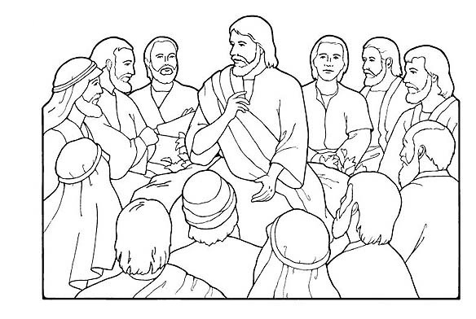
Господ наш, Исус Христос, волео је да говори у причама и многе битне и важне ствари је говорио у причама.
Прича о женидби царевог сина
Христос прича причу и говори:
У једном далеком краљевству пожеле Отац да ожени Сина, те посла своје гласнике по читавом краљевству да зову његове угледне поданике на свадбу. Сви знамо колико је важан догађај свадба, а поготово царевог Сина, те је цар хтео да све буде у реду и да у званицама буду набољи људи, нарочито изабрани гости, људи од поверења, са којима се гради трајно пријатељство и очекује да ће се најпре одазвати позиву и то са великом радошћу. Међутим, неки су се изговорили одласком у трговину, други радом на њиви, а трећи породичним обавезама, те нису хтели/могли да дођу на свадбу. Пошто најугледнији људи нису хтели да дођу на свадбу, цар нареди својим галсницима да иду по раскршћима и трговима и да позову СВЕ људе на свадбу. Тако је и било – гласници су све људе позвали на свадбу и цар дошавши виде пуно народа на свадби и би задовољан. Међутим, тако пролазећи кроз сватове виде једног човека који није био обучен за свадбу и цар се наљути и рече му да није дошао припремљен на свадбу, па нареди да тог човека који није био обучен за свадбу избаце напоље.
Ова прича је јако лепа али је исто и тужна: зашто цару људи од поверења нису дошли на свадбу и зашто цар који је позвао људе на свадбу избацује са свадбе човека који није био лепо обучен?
Свака прича коју је испричао Исус Христос мора да се протумачи да би могла да се разуме. Ова прича говори о Цркви/Литургији, а људи који су позвани на свадбу/Литургију јесу сви људи на земљи. Отац јесте Бог/Отац који све људе позива да се присаједине поново Њему у Царству небеском. Тај Божји позив је увек отворен и важи за све нас без обзира на боју коже, пол или старост... Они који су најближи Богу и који се чине да много воле Бога, они одбијају Божји позив јер их бриге овога света одвлаче од Бога, те не иду недељом на Литургију, већ се изговарају да су уморни или да морају да раде или да је Литургија много рано...
Они који су са друге стране спремни да се споје са Богом, долазе са великом радошћу на свадбу/Цркву/Литургију. Тако да је и Бог срећан и радостан када их све види на свадби/Цркви/Литургији. Међутим, у једном моменту Отац/Бог види неког човека који није обучен лепо и избаци га напоље?!?!?! ЗАШТО? Многи ће помислити да то значи да се обучемо лепо, као кад идемо на неку свечаност или у неку институцију, да се мало средимо и припремимо. Међутим, то у ствари значи да се обучемо у благост, у мир, у доброту, да се измиримо са ближњима својим, јер када долазимо у цркву, када излазимо пред лице Божје, када желимо да ступимо у заједницу са Богом, да се Њему приближимо, онда треба да смо у миру са ближњима својим. О томе треба, нарочито, да водимо рачуна, почевши од оног мира и заједништва у породици или у школи лили у паркићу или на неком другом мјесту, од оних најближих. Тако да је у ствари одећа вере одећа коју Бог воли, односно наша добра дела и добре мисли. Такве нас Бог хоће – добре и насмејане и спремне да помогнемо свима.

